Desempeños del nivel 3

* Revisa y propone correcciones, en un escrito corto y sencillo.

Guía de actividades

Indicaciones:

Lee con atención siguiendo las instrucciones, debes enviar las respuestas en un archivo de Word, hoja tamaño carta, tipo de letra arial 12 color negro, recuerda la portada.

|  |
| --- |
| **Palabras con B, V y W** |

1. Escribe sobre el guión una de estas  letras:  b, v, w

Ejemplo: ha_lar, escribe, escribe hablar

|  |  |  |  |
| --- | --- | --- | --- |
| ad_ertencia | terri_le | afecti_o | afirmati_o |
| agrada_le | aguanie_e | Ála_a | ama_le |
| andu_e | aperiti_o | agrada_le | centa_o |
| chi_o | o_stáculo | atra_esar | a_entura |
| _alcón | _alonmano | _iña | _oca |
| apeteci_le | suscri_ir | arma_le | astrona_e |
| aumentati_o | _isílaba | _lando | diecinue_e |
| _lusa | diminuti_o | a_estruz | _anco |
| _iejo | _iajar | _asura | _igote |
| _entilador | _onito | _osque | _agón |

|  |
| --- |
| **Palabras con R y RR (5)** |

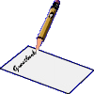

1. **Instrucciones:** En la columna de la izquierda hay palabras a las que le falta una letra. Al frente escribe la palabra correctamente.

Principio del formulario

|  |  |
| --- | --- |
| **en_iquecer** |  |
| **ga_a** |  |
| **go_ón** |  |
| **_abo** |  |
| **_atón** |  |
| **subte_áneo** |  |
| **_obar** |  |
| **ve_ano** |  |
| **Is_ael** |  |
| **ja_o** |  |
| **En_ique** |  |
| **ente_ar** |  |
| **ga_afa** |  |
| **_adiactivo** |  |
| **_azón** |  |
| **To_elavega** |  |
| **_ocío** |  |
| **_odaje** |  |
| **ve_dad** |  |

Final del formulario

|  |
| --- |
| **Palabras con H (2)** |



1. **Instrucciones:** En la columna de la izquierda hay palabras a las que le falta una letra. Escribe al frente la palabra correcta.

Principio del formulario

|  |  |
| --- | --- |
| **_atravesar** |  |
| **bo_ina** |  |
| **_echarás** |  |
| **_abía** |  |
| **_echar** |  |
| **_ago** |  |
| **a_orro** |  |
| **_alabar** |  |
| **_úmero** |  |
| **_albañil** |  |
| **_abía dicho** |  |
| **_acíamos** |  |
| **_echarán** |  |
| **_a medias** |  |
| **_a comido** |  |
| **_a subir** |  |
| **_eptágono** |  |
| **_azúcar** |  |
| **alco_ol** |  |
| **_abichuela** |  |
| **_atrever** |  |
| **_acerme** |  |
| **_echarás** |  |
| **_aciendo** |  |

Final del formulario

Desarrolla una presentación de powerpoint donde exponga un mito y una leyenda propia del lugar que reside.

Ingresa al siguiente link

<http://www.proyectosalonhogar.com/Practica_espanol/formarpalabras/derivadasjqz.html>

Desarrolle la actividad que se propone y cada respuesta la debe copiar y pegar en el documento (para hacer copia de la pantalla oprima la tecla PRTSC SYSRQ) ejemplo:

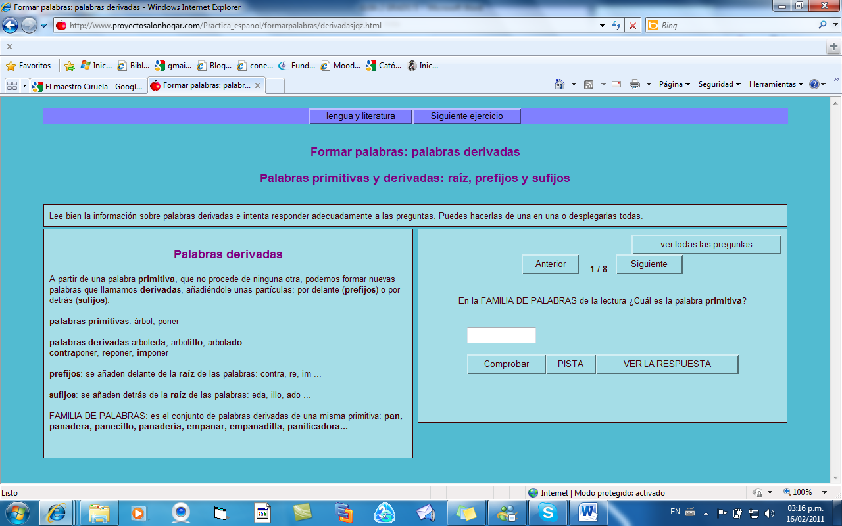

Escriba un texto expositivo donde muestre quien era el maestro ciruela protagonista del libro leído.